第三章 模拟沙床的生成
我们知道，在风沙流发生、发展过程中，由于重力的作用跃移沙粒会落回沙床表面，与沙床表面沙粒频繁相互作用，然后激发更多的沙粒从沙床表面起跳进入跃移或蠕移运动，为风沙流的发展和保持提供了沙源。因此沙床时风沙流模拟必不可少的一部分。本章介绍现有生成颗粒床的典型方法，然后提出前进边方法和虚位移结合新的沙床生成方法以及沉降法并行计算生成沙床，并对比了各种生成沙床方法的效率。

典型颗粒床生成方法介绍
颗粒系统在我们的日常生活中很常见，除了风沙流、还有如颗粒组装，粉末压实，颗粒动力学和药物喷丸等。它们都是由许多粒状实体组成的，这些实体与空气、液体等流体及其它固体相互组合成不同的颗粒群体，有干散体，颗粒两相流，气-液-固多相流等。虽然群体中的每个颗粒是相互独立的，但由于受到重力、颗粒间粘力等力的作用，颗粒间通常存在着大量的相互作用。对于这种散体的力学运动分析，一开始常用宏观的连续体力学进行理论分析，但往往与实际有很大偏离，随着计算技术的进步，结合分子动力学思想，1971年Cundall[1]提出适用于岩石力学的离散元方法。之后，大量科研工作者不断发展、完善其理论及相应的专业计算工具，使得离散元方法作为颗粒系统研究的有力工具被广大科研工作者所熟知、喜爱。但是，由于离散元方法是通过跟踪颗粒系统中每一个颗粒的运动轨迹来达到模拟某个颗粒群现象的，所以其计算量与颗粒群规模相关，往往很小的颗粒群体就需要巨大的计算量，这就限制了离散元方法在工程及科学研究中的应用和普及。近些年来，随着计算技术的不断进步与计算资源的快速增加，离散元方法计算量巨大的弊病不再是阻碍其被广泛应用的因素，在解决很多工程与科学问题时考虑采用离散元方法有了可能性，本章研究的颗粒床的制备就是一个典型的离散元问题。
沙床是风沙流运动中的沙粒来源，其粒径分布会影响风沙流的粒径组成，其床面形态会影响风沙流的运动规律及发展状态。不仅如此，作为风沙流模拟的前期准备工作，风沙流沙床的制备时间也是一个值得考虑的问题，能够正确、高效地制备适用于各种风沙运动的、多样的沙床对于风沙运动模拟具有重要的作用。
事实上，风沙流沙床制备是一个在学术和工业上都很重要的颗粒填料问题，这是一个已经历了几个世纪的长期研究的课题。例如，自17世纪以来，包括艾萨克•牛顿（Isaac Newton）在内的数学家开始研究一个称为最佳几何包装的问题。这种经典的包装问题涉及不同几何形状内不同大小的圆盘（在2维情况下）的摆放，以达到最高的包装密度。随着二十世纪五十年代后期计算机的出现，计算机模拟已被广泛用于生成不同的填充物，特别用于各种材料的建模。计算机建模在颗粒床的制备问题上也逐渐给出很多解决方案，如沉降法[1]、前进边法[2]和挤压法等。本章就是在这些方法的基础上，结合分析力学的相关知识，提出一种基于分析力学虚位移的颗粒床制备方法。此外，本章还将现有的颗粒床制备方法并行化，极大地缩短了颗粒床的制备时间，这是本章得出的快速制备二维及三维颗粒床方法的最优解。

沉降法
沉降法即将一组大小已知的颗粒自由地释放到一个顶部开口的容器中，让颗粒在重力作用下自由下落并最终稳定沉降在容器中，即可完成颗粒床的制备。这种方法不仅适用于二维颗粒床的制备，对于三维的情况同样适用，而且往往只需要编写一次三维颗粒床制备代码，然后将所有颗粒的某一维坐标取相同值即可得到二维颗粒床。下述内容以填充一个如图3-2所示的矩形区域为例，对沉降法的实施步骤作简要地说明。

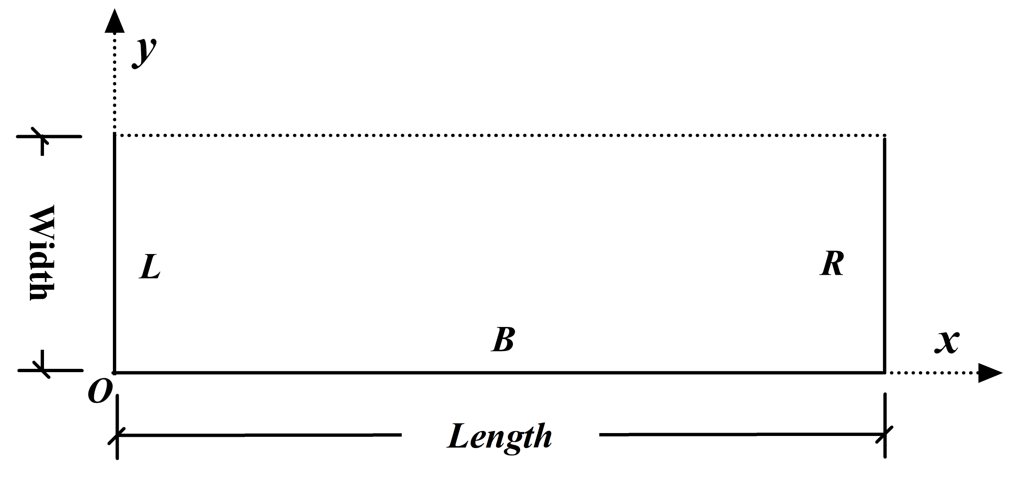
图3-1 矩形容器示意图。

假设以矩形区域表示的开口容器位于如图所示的直角坐标系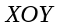内，沉降法实施过程中所有颗粒的位置以此坐标轴作为标示。首先，确定容器的长、宽、颗粒床的粒径大小、粒径级配和材料属性等参数。初始时刻，将所有颗粒随机、非接触地静止放置于容器上方。然后，释放所有颗粒，让其在重力、与容器壁及与其它颗粒的相互碰撞的合力作用下运动。最后，所有颗粒由于重力的因素将静止地堆积在容器内，此时记录下所有颗粒的位置及半径信息即完成了颗粒床的制备。由些可知沉降法采用的是基于牛顿第二运动定律的离散元方法，本章沉降法使用如图3-2所示的软球模型来描述颗粒的接触力。图中，、分别为弹簧刚度和阻尼刚度，这些参数与颗粒材料的杨氏模量与泊松比有关。软球模型的颗粒运动表示为

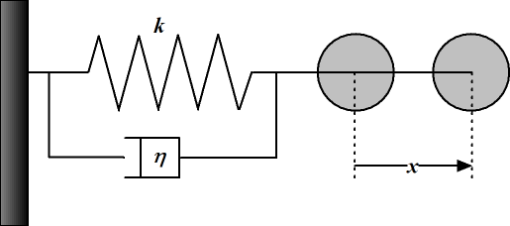
图3-2 弹簧振子阻尼振动

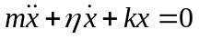 （3.1）
式中，是偏离平衡位置的位移，是振子质量，和分别为弹簧阻尼系数和弹性系数。这就是软球模型的基本计算公式，考虑颗粒间的接触为弹簧振子模型。故本章沉降法中的颗粒运动轨迹由下式可得
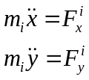 （3.2）
式中，下标表示任一颗粒，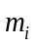是其质量，由颗粒半径及颗粒密度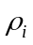可得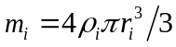，和表示直角坐标中的两个坐标轴。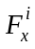和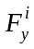是颗粒在坐标轴和方向所受的合力，由下式可得
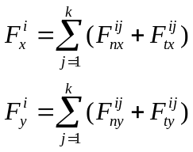 （3.3）
式中，下标和表示两颗粒接触的法向与切向方向，表示与颗粒接触的任一颗粒，包括容器壁面。这些接触力的计算及相关参数的选取请参考第二章2.2节的2.1到2.6公式，这里不再赘述。图3-3给出了采用沉降法及表3-1所示的颗粒床参数制备得到的颗粒床示意图。
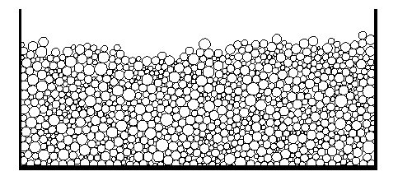
图3-3 前进边法(左)、沉降法 (右)

前进边法
与沉降法不同，Feng等人2003年借鉴网格生成采用的方法提出一种新的基于纯几何的二维颗粒床制备方法，叫做前进边法。其基本思想是用两个已经摆放好的颗粒根据几何关系求解出给定半径的新颗粒的位置。即求解一个二元一次方程组
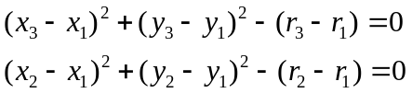 （3.2）
式中，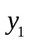为待求解的颗粒的坐标，为其半径。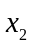，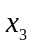，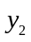，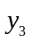，，是已知的颗粒的坐标和半径。
下述内容以填充一个如图3-1所示的矩形区域为例，对前进边法的实施步骤作简要地说明。需要说明的是，该算法描述中以分别代表矩形左边界、下边界和右边界,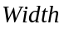为宽，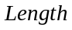为长；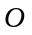坐标轴原点，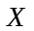正向、正向分别如图3-2所示；算法中的其它术语如前进边、顺时针等请参考图示及相关文字说明。
首先，生成待填充的目标颗粒集合，集合中颗粒粒径分布为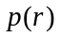，集合大小为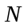。然后，对集合中的颗粒逐个进行几何摆放。第一次先无放回地取出集合中的任意两个颗粒，并将它们有序、相外切地摆放到矩形区域底边的左下角，生成初始前进边，如图3-4所示。此时，前进边为由区域左边界、颗粒、颗粒、区域下边界、区域右边界五个成员按序组成的一个有序单链表，如式3.3所示。且规定顺时针为正向，如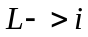或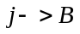，而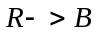或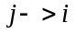为逆向，本次模拟中的颗粒摆放都依据此正向进行
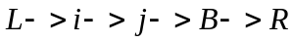 （3.3）
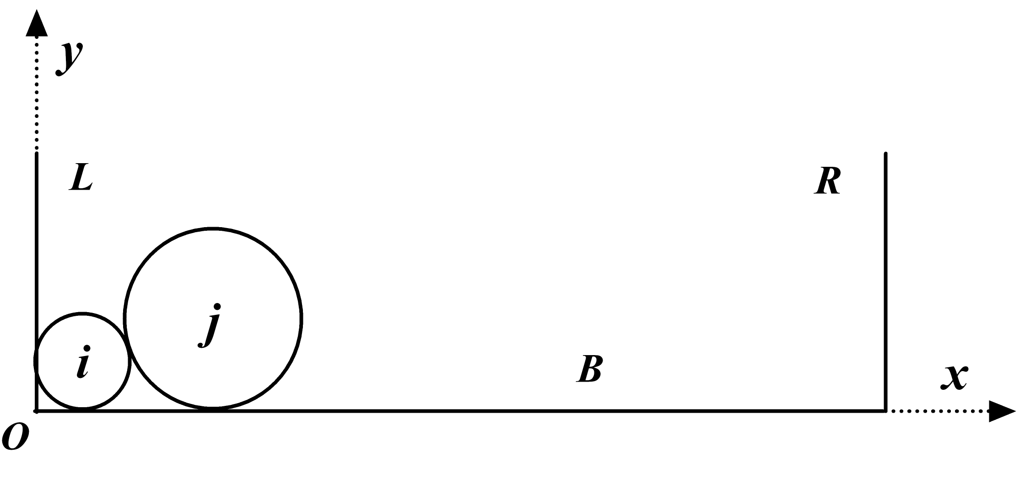
图3-4 初始前进边

之后所有颗粒的摆放都是基于此前进边进行的。即每次从集合中无放回地取出一个颗粒，将它以与前进边中选定的两个颗粒相外切、与前进边中其它颗粒都相外离的规则进行摆放，摆放结束后更新前进边。重复以上步骤直到使用完集合中的所有颗粒或者区域填充完成。以下对前进边法摆放的关键点，即基于前进边的新颗粒摆放方法进行详细地介绍。
由上述可知，前进边法摆放新颗粒的过程可以分解为以下三个有序步骤：计算目标颗粒位置、判断目标颗粒与前进边中所有颗粒的位置关系、前进边更新。
a. 计算目标颗粒位置
每次以前进边中相邻的两个有序颗粒和为基颗粒，以目标集合中选取的任一颗粒为目标颗粒，按照三个圆形两两外切的规则由式(3.2)计算目标颗粒的位置。此步骤应当注意两点，一是基颗粒要选取前进边中的两个邻近颗粒，不可任意选取；二是从数学方程解的理论可知，计算得到的目标颗粒的位置可能有两个，但合适解只有其中一个，解是否合适的判断条件为在所有颗粒的摆放过程中，基颗粒、目标颗粒、基颗粒都按正向两两相外切。
b. 判断位置关系
计算得到的合适的目标颗粒与前进边中所有颗粒的位置关系有四种情况，如图产3-5所示。一是目标颗粒只与和相外切，与其它颗粒都相外离，如图(a)。二是目标颗粒只与之前的颗粒，假设为相交，如图(b)。三是目标颗粒只与之后的颗粒，假设为相交，如图(c)。四是目标颗粒既与之前的颗粒相交，又与之后的颗粒相交。如图(d)。这里的前与后是针对正方向而言的，如式(3.2)中，位于颗粒之前，位于颗粒之后。
c. 更新前进边
针对上述得到的四种情况，对前进边分情况进行处理。情况一，将目标颗粒插入到前进边的和颗粒之间，即图(a)所示。情况二，将前进边中和之间的颗粒删除，不包括，但包括。之后以和为基颗粒重新回到a步骤执行。情况三，将前进边中和之间的颗粒删除，包括，但不包括。之后以和为基颗粒重新回到a步骤执行。情况四，将前进边中和之间的颗粒删除，不包括和。之后重新回到a步骤执行。
重复以上步骤直到摆放完成所有颗粒或者矩形区域被填充满为止。图3-6给出了采用前进边法及表3-1所示的颗粒床参数制备得到的颗粒床示意图。

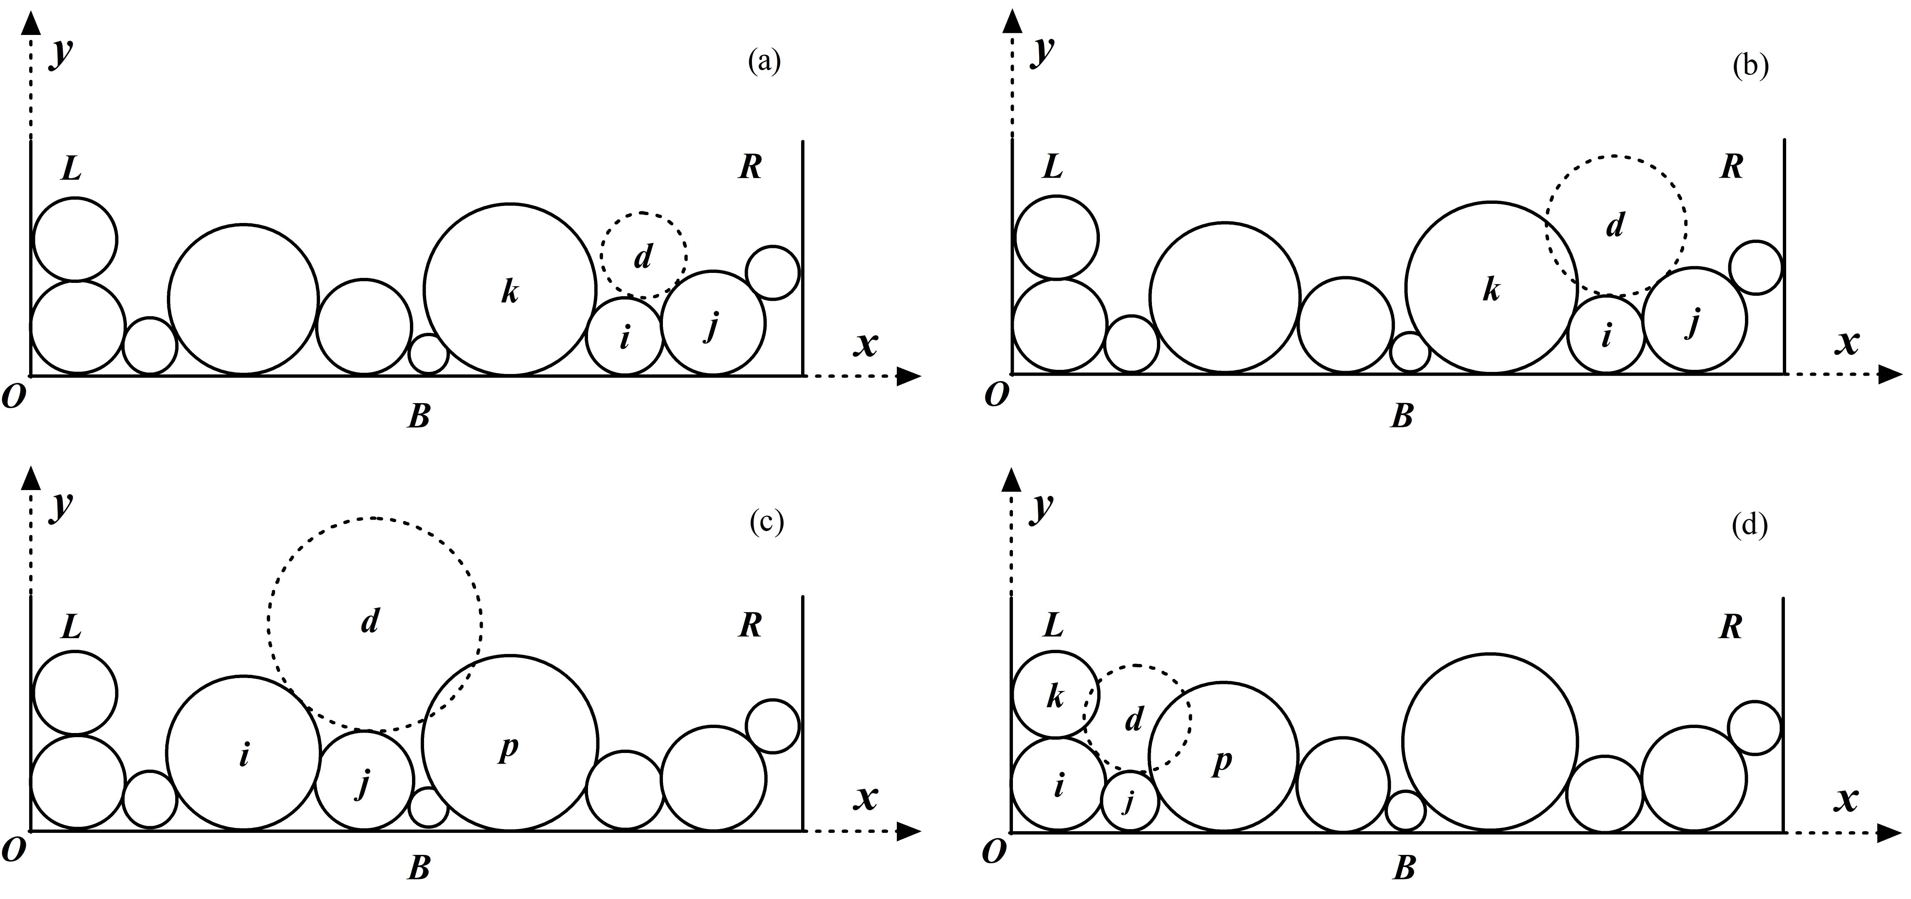
图3-5 前进边法摆放新颗粒时的四种情况。图中虚线表示的d颗粒为要摆放的目标颗粒，i，j为基颗粒，(a)(b)(c)(d)分别表示新颗粒与前进边其它的颗粒的四种位置关系。

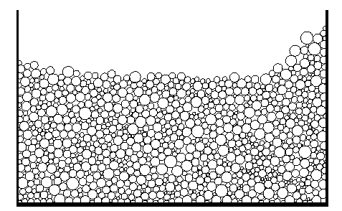
图3-6 前进边法(左)、沉降法 (右)

表3-1列出了上述两种方法的模拟参数及相应的结果。由表可知，在相同粒径分布下两种方法的填充率几乎相同，但CPU用时上前进边法要远远少于沉降法。然而，正如Feng在其文中提到的，前进边法是一种纯几何的，没有考虑重力作用的颗粒摆放，这就导致前进边法生成的颗粒堆积在外力（如重力）作用下很有可能不会达到平衡，而实际工程中的颗粒系统却必然受到重力的作用。重力作用下的颗粒系统初始构型中各颗粒之间的重叠对于实现高密度是非常重要的，而且也与进一步的颗粒群研究中其它参数的计算有关。例如在风沙系统中，沙粒在风沙流中从沙床上脱落的电荷与沙粒之间的重叠成正比。
所以我们希望可以将前进边法中生成颗粒的几何方法与沉降法中颗粒在重力作用下的变形压缩结合起来，这样就既可以极大的提高颗粒床的生成效率，又可以将重力引入以达到与实际相近的结果。基于此，本章将分析力学与前进边方法相结合，得出一种新的风颗粒床生成方法。

表3-1两种方法的比较
 | 沉降法 | 前进边法
颗粒总数N | 1000 | 1000
粒径范围 | [0.08, 0.8](mm) | [0.08, 0.8](mm)
所需时间 | 约1个小时 | 0.046 秒
填充率 | 0.815 | 0.801
压力释放 | 有 | 有
颗粒床粒径分布 | 不可控 | 可控
时间复杂度 | O(n²) | O(nlogn)

基于虚位移的二维颗粒床制备
在分析力学里，虚位移原理其实是虚功原理的的一个应用。虚功原理是依据能量守恒定律，以能量的恒定为准依次列出各能量的关系，进而找到结构变化前后的不同能量分布，进而根据能量关系得到补充方程就可以得到未知数的解。那么，虚移位原理则是结构在外力与下作出符合约束的微小变形时的虚功原理。虚位移是一种不考虑速度和力学，单纯考虑受到给定约束限制下的可能自由度及所有允许的位移，用它来分析某些复杂的系统往往比较方便。由于前进边法生成的颗粒不具有重力效应，所以如果用虚位移法思考此问题，那么颗粒系统在重力与容器壁的约束下必然只能沿重力方向沉降。因此，如果采用前进边方法生成初始的颗粒堆积，然后用虚位移原理求解颗粒的重力沉降，这样便可以快速得到类似沉降法的颗粒床。
基于前进边法生成的颗粒堆积，对每一个颗粒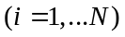都可以得到一个包含与其接触的所有颗粒及容器边界的集合。那么当前颗粒系统的总能量包含颗粒间相互压缩的弹性能与所有颗粒的重力势能两部分，记为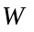，并按如下公式计算
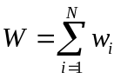 （3.4）
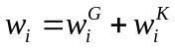 （3.5）
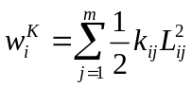 （3.6）
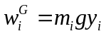 （3.7）
（3.8）
式中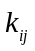是两接触颗粒的弹性系数，当颗粒材料相同时，认为是常数。分别是颗粒与其邻居颗粒的坐标与半径。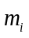是颗粒的质量，是重力加速度，取9.8。根据虚位移原理，当所有颗粒的位置（xi，yi）（i=1,……,N）达到平衡态时，对于任意微小的位移变化，系统总能量的变化都为0
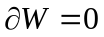 （3.9）
而且有
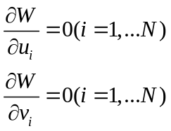 （3.10）
所以当初始颗粒堆积已知后，根据颗粒的位置信息，求解方程组就可以得到所有颗粒的最终位置。求解步骤如下：
- 搜索邻居粒子
邻居粒子即与当前颗粒相接触的所有颗粒。接触判断条件为两颗粒圆心距与两颗粒半径和之差的绝对值小于设定的容差值。此处邻居粒子包含边界。
- 建立系统能量方程
能量方程由弹性势能与重力势能两部分组成。将所有颗粒与其邻居颗粒两两配对成接触对，得到系统所有的无重复的接触对，包括颗粒与边界的接触。对所有接触对建立弹性势能方程。重力势能方程则是对所有颗粒的重力势能求和。这两个能量方程都以颗粒位置坐标为自变量。
- 求解能量方程

3-2 虚位移法中颗粒沉降量随弹簧刚度的变化
kn | X向平均沉降量 | Y向平均沉降量
500 | 2.135E-6 | -1.164E-6
700 | -1.164E-6 | -2.642E-6
900 | 2.164E-6 | -4.795E-6
1100 | -1.464E-6 | -1.364E-6
1300 | 1.634E-6 | -3.781E-6
对上节前进边法生成的颗粒床采用虚位移法求解颗粒沉降，结果见表3-2。对比表3-1与表3-2可知本文提出的算法相比沉降法，其用时大大减小。离散元法用时大概是本文算法的1000倍。但虚位移法有一个难点，即偏微分方程组的正确求解。本章采用L-M方法发现方程组的求解结果对初值的依赖性较高，而且多次求解结果显示该方法并不能很好地反映式？中的kij对模拟结果的影响，即kij对不同材料属性的颗粒间压缩量及颗粒床不同位置处颗粒的压缩量的影响。所以，虽然该方法在CPU耗时上远胜于沉降法，但对于考虑颗粒重力与压缩的情况并不适用，所以相对沉降法并没有太大优势。

基于GPGPU的颗粒床制备方法
由上两节可知，沉降法精确但耗时，前进边法快速但没有考虑重力因素且不可以制备三维颗粒床，而虚位移法求解方程组则有一定的局限性，故现有的颗粒床制备方法中并没有一种完美结合速度与精确性的解决方案。考虑到本章之前的尝试，还有在三维颗粒床制备上沉降法相对前进边法的绝对优势，如果可以将沉降法在运行速度上实现加速，或许是一种可行的方法。而算法改进通常都是实现软件运行速度得以大幅度提升的重要手段，也是其追本溯源之法。近年来，一系列数值计算通过GPGPU(General-Purpose computing on Graphics Processing Unit)获得显著的加速比。GPGPU强大的计算能力离不开英伟达公司不断革新的高并行性图形计算卡（GPU）的支持。与传统的中央处理器（CPU）不同的是，GPU以其数量庞大的、用于高密集数据并行处理的晶体管及与之配套的高可用CUDA架构软件编程环境成为继多核、众核CPU之后并行计算领域的新宠儿。2009年我国自主研发的“天河一号”超级计算机就是基于CPU+GPU异构平台的强大计算能力一跃成为全球超级计算机排名榜单TOP500的第五名。因此，将沉降法用GPGPU加速技术来完成可能是比较好的颗粒床生成解决方法之一。
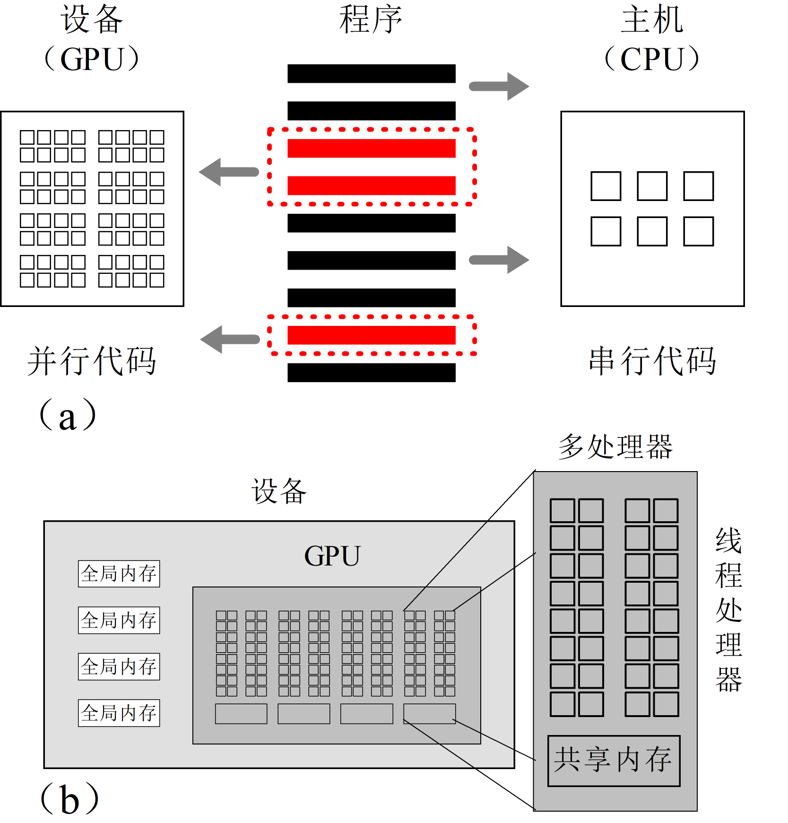
图3-7 GPU工作原理

GPGPU是集成大量并行计算资源，进而深度挖掘数据级并行和线程级并行、具有高吞吐量的设计，其软件编程环境CUDA是一个同时利用CPU和GPU的混合计算框架，其硬件基础则是GPU图形处理器。CUDA将原本复杂的、基于CPU的计算任务分而治之，让CPU与GPU分别处理它们擅长的任务，以此达到加速计算的目的，其基本原理如图3-7所示。
由图3-7a可知，CUDA是将计算任务中可以并行处理的部分传递给设备端GPU进行处理，其余串行部分则由主机端CPU处理，二者通过高速PCI Express总线相互通信且协同工作。因此，充分利用GPU的高效并行计算性能实现加速计算的首要的问题就是找到尽可能多的并行性，以最大限度地发挥GPU在并行计算上的先天优势；其次是设计合理的数据结构和巧妙的串并行混合算法以减少因数据在主机与设备端的相互传输带来的时间损耗，以达到最大的运行加速比。图3-7b给出了GPU高效并行计算的硬件实现的抽象示意图。由图可知GPU的主要组成部分就是线程处理器，这就是它实现高并行计算的物理基础，每个线程处理器都有与之匹配的寄存器及每个多处理器内的多个线程处理器共享的局部内存。抽象到编程环境，CUDA将这种多处理器称为线程块（block），在调用GPU进行计算时，将人为指定的多个线程组成的线程块指派到一个多处理器上，而且该线程块内的所有线程都执行相同的代码，但处理不同的数据，这就是GPU的并行处理机制。基于此，我们对原有的沉降算法的并行化处理做如下详细介绍。
沉降法是通过更新每一时间步长下所有颗粒的位置来达到模拟颗粒运动现象的。因此，计算时间步长与颗粒数目直接影响其运行时长。虽然通过减小颗粒弹性模量的方法可以增大迭代时间步长，但这种处理方法并不能适用于所有的颗粒运动模拟中。对于碰撞过程不可忽略的颗粒现象模拟，这种人为增大迭代时间步长的方法会造成不可预计的结果，所以对沉降法的并行算法设计只能从颗粒数量着手。

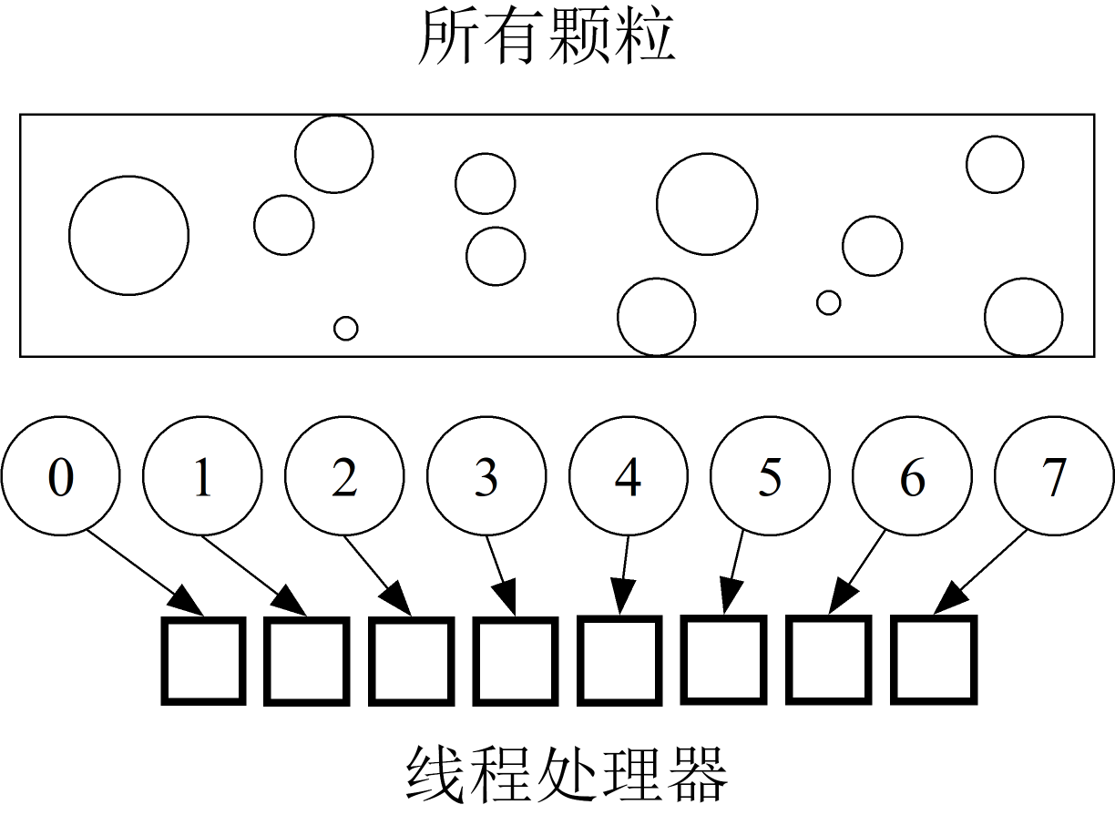
图3-8 沉降法中对所有颗粒的并行计算模型

由前文对沉降法的叙述可知，在每一时间步内，所有颗粒运动轨迹的求解是并行发生的，即同一时刻下所以颗粒同时发生了各自的微小位移。如图3-8所示，每一时间步内将每个颗粒的位置更新交由GPU的一个线程处理器并发地计算，如果忽略数据在CPU端和GPU端的传输时间，那么并行化的单步计算时间将是原来的1/N（颗粒总数）倍。此外，求解颗粒位移时颗粒的接触判断同样具有并行性。颗粒接触判断是离散元模拟中的第一步，也是最耗时的部分，最坏情况下可能占据整个离散元模拟计算时间的60%。现有的离散元模拟大都采用合适的搜索算法得到颗粒碰撞列表来提高搜索速度，如邻居搜索算法，窗口搜索算法，单颗粒网格搜索算法，单颗粒网格-窗口搜索算法等。我们基于邻居搜索法并发地对每个颗粒的邻居颗粒进行接触判断。

表3-3 并行沉降法制备颗粒床
 | 伯努利分布 | 随机分布
颗粒总数N | 1000 | 1000
粒径范围 | [0.08, 0.8](mm) | [0.08, 0.8](mm)
所需时间 | 约10分钟 | 约10分钟
填充率 | 0.784 | 0.799
压力释放 | 有 | 有
颗粒床粒径分布 | 不可控 | 可控
加速比 | 6.0 | 6.0

我们从以上两方面着手改进算法、编写程序并使用笔者的计算机（Intel i7-6700k + GeForce GTX 1060 6GB）进行颗粒沉降模拟。图3-9为并行计算得到的伯努利分布和随机分布下的颗粒堆积示意图。表3-3给出了相应的加速比结果。对比表3-1和表3-2可知，并行沉降算法的加速比为6，这大大缩短了原有的沉降法计算时间，虽然在时间上与前进边法还有差距，但在三维颗粒床制备上的优势让其成为这三种方法最合适的一种。

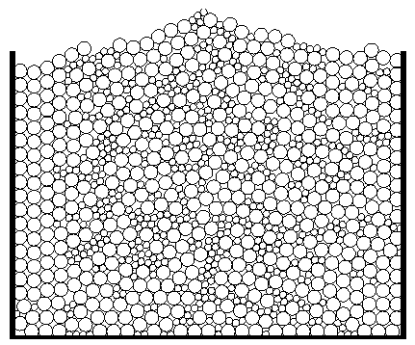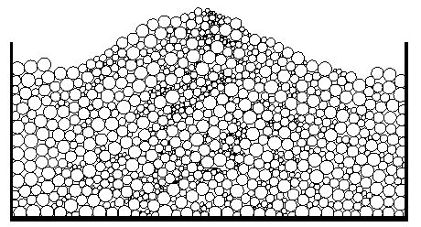图3-9 伯努力分布（左）、随机分布（右）

结论
本章讨论了三种颗粒床生成方法，得出并行化的沉降法是最优算法。首先，它模拟了重力作用下的颗粒沉降，生成了颗粒床是稳定的、有重力压缩的。其次，算法并行化使得模拟实现了加速。与此同时，同一个沉降程序可用于二维与三维颗粒床生成，而且很容易修改成不规则颗粒的离散元模拟程序，这些特性是前进边法与虚位移法无法做到的。前进边法无法施加重力场，二维与三维颗粒床生成算法大不相同，且三维情况至今没有完美的解决方案，更不用说不规则颗粒床生成。虽然耿庆东 等人提出了基于前进边改进算法的三维球形颗粒床前进面生成方法，但是同样没有考虑颗粒间的重力压缩。且文献中的前进面法对球体接触的情况做了简化计算，并没有反映所有的球体接触情况。虚位移法则局限于方程组求解的不确定性和不规则颗粒接触力计算的复杂性，还不够完善。

[1] P.A. Cundall, O.D. Strack, A discrete numerical model for granular assemblies, geotechnique, 29 (1979) 47-65.
[2] Y. Feng, K. Han, D. Owen, Filling domains with disks: an advancing front approach, International Journal for Numerical Methods in Engineering, 56 (2003) 699-713.
[3] K. Levenberg, A method for the solution of certain non-linear problems in least squares, Quarterly of applied mathematics, 2 (1944) 164-168.
[4] M. Harris, Gpgpu: General-purpose computation on gpus, SIGGRAPH 2005 GPGPU COURSE, (2005) 1-51.
[5] M. Cardenas-Montes, M.A. Vega-Rodriguez, J.J. Rodriguez-Vazquez, A. Gomez-Iglesias, Accelerating particle swarm algorithm with GPGPU, in: Parallel, Distributed and Network-Based Processing (PDP), 2011 19th Euromicro International Conference on, IEEE, 2011, pp. 560-564.
[6] V. Halyo, P. LeGresley, P. Lujan, V. Karpusenko, A. Vladimirov, First evaluation of the CPU, GPGPU and MIC architectures for real time particle tracking based on Hough transform at the LHC, Journal of Instrumentation, 9 (2014) P04005.
[7] A. Kolb, N. Cuntz, Dynamic particle coupling for GPU-based fluid simulation, in: Proc. Symposium on Simulation Technique, 2005, pp. 722-727.
[8] J. Fung, S. Mann, Computer vision signal processing on graphics processing units, in: Acoustics, Speech, and Signal Processing, 2004. Proceedings.(ICASSP'04). IEEE International Conference on, IEEE, 2004, pp. V-93.
[9] P. Harish, P. Narayanan, Accelerating large graph algorithms on the GPU using CUDA, in: International conference on high-performance computing, Springer, 2007, pp. 197-208.
[10] 顾兆林, 风扬粉尘: 近地层湍流与气固两相流, 科学出版社, 2010.
[11] A. Munjiza, K. Andrews, NBS contact detection algorithm for bodies of similar size, International Journal for Numerical Methods in Engineering, 43 (1998) 131-149.
[12] 耿庆东, 公共面搜索算法改进及三维颗粒体生成算法, in, 大连理工大学, 2009.

